Virtuaaliset oppimisympäristöt: miltä 2020 - luvun oppiminen tuntuu - tule kokeilemaan virtuaalilaseja 26.4.2017 Telian tiloihin!

Telia kutsuu Heseren jäsenet tutustumaan virtuaalisiin oppimisympäristöihin. Tule kokeilemaan virtuaalilaseja ja kokeile, miltä 2020-luvun oppiminen tuntuu!

Paikka: Telia, Stuuren auditorion lämpiö; sisäänkäynti Teollisuuskatu 11 E (kartta ja paikoitusohje kutsun lopussa)

Ohjelma:

17.30 - 18.30 Tarjolla Iltapalaa ja tutustumista virtuaalitodellisuusvälineisiin (mm. Microsoftin Hololenssit)
18.30 - 20 Telia Oppiminen - vuorovaikutteinen puheenvuoro opetuksen ekosysteemistä ja yhteistyö - xEDU kasvuyrityskiihdyttämön kanssa

Osana illan ohjelmaa Helsingin Seudun rehtorit ry:n sääntömääräinen kevyt kevätkokous.
Ilmoittautuminen 21.4. mennessä linkistä

https://my.surveypal.com/Virtuaalitodellisuusilta-ke-26.4.2017-ilmoittautuminen

Saapumisohjeet:

Autolla liikkujille parkkipaikat kiinteistön sisäpihalla käytössä, ajo Elimäenkatu 8 kohdalta sisään pihalle.
Lisäksi pieni kävely korttelin ympäri Teollisuuskadun puolelle koska pihalta ei suoraa yhteyttä Stuuren Auditorioon.
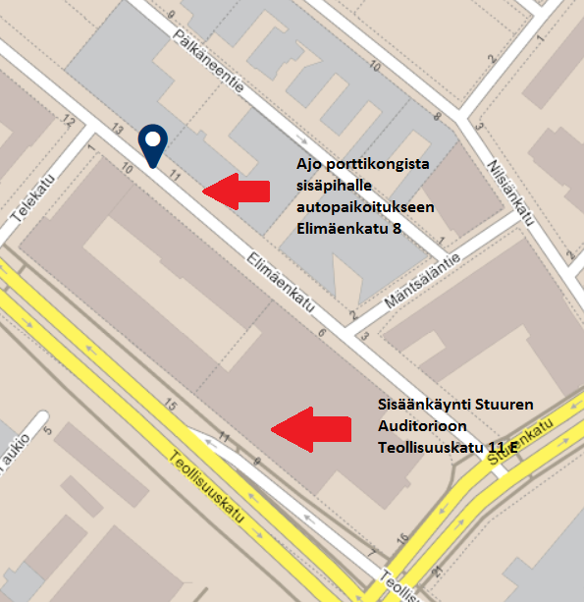

Julkisilla välineillä liikkuville.

Raitiovaunu nro 9 Rautatieaseman edestä Bussi 70T Kampista laituri 69.
Tai Metrolla Sörnäisiin ja siitä kävellen

